Übersicht | X-tanken | Menü | Programme | Glossar | Themen | FAQ | Update

X-tanken

Konfiguration Modul X-daten [tscfgxdat]
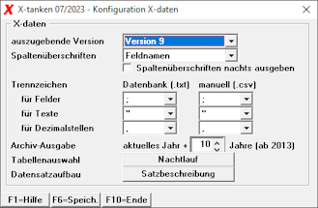

Beschreibung der Programmkomponenten

Auszugebende Version
Die Ausgabe der Daten über das Modul X-daten unterliegt einer Versionierung (siehe Datensatzaufbau). Diese Versionierung gibt den Umfang der auszugebenden Felder an. Stellen Sie hier die von Ihnen gewünschte Version ein.
ACHTUNG!Das Umstellen der Version kann schwerwiegende Folgen in den angegliederten Fremdprogrammen nach sich ziehen! Beachten Sie deshalb dass die Import-Funktionen dieser Fremdprogramme an die dann veränderte Version der Ausgabe angepasst werden müssen!
Felder die in einer neueren Version nicht mehr weggefallen sind, werden in den Vorgängerversionen dann nur noch als leeres Feld ausgegeben. Felder die in der neuen Version hinzukommen, können im Datensatz eingeschoben werden!

Spaltenüberschriften
Definieren Sie hier mithilfe der Auswahlmöglichkeiten, welche Art der Spaltenüberschrften Sie für die Tabellenausgabe nutzen möchten.
Auswahl | Bedeutung
Feldnamen | Es werden die Feldnamen aus der Satzbeschreibung (siehe Datensatzaufbau) als Spaltenüberschriften verwendet.
Feldbezeichnungen | Es wird eine Feldbezeichnung im Klartext ausgegeben.

Spaltenüberschriften nachts ausgeben
Wenn Sie diesen Haken setzen, werden die Spaltenüberschirften entsprechend der Vorgabe (siehe oben) als CSV-Datei ausgegeben. Die somit erzeugte CSV-Datei kann durch Doppelklick direkt in Excel geöffnet werden (sofern dieses installiert ist).
Wird der Haken nicht gesetzt, wird im Nachtlauf eine TXT-Datei ohne Spaltenüberschirften ausgegeben. Diese eignet sich besonders gut für den LOAD-Befehl in eine Datenbank, da Sie die Kopfzeile nicht erst abtrennen müssen.

Trennzeichen
Wählen Sie hier die benötigten Trennzeichen für Ihre Ausgabe aus.
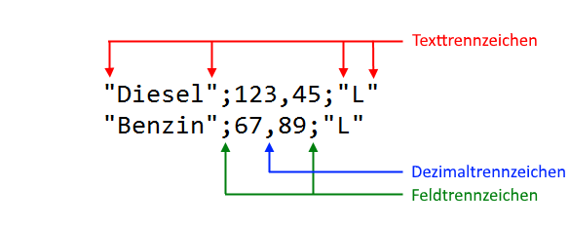
Folgende Trennzeichen stehen zur Verfügung:
- Feldtrennzeichen:
  - Semikolon (;)
  - Komma (,)
  - Dach (^)
  - Pipe (|)
  - Doppelpunkt (:)
  - Hash/Doppelkreuz (#)
- Texttrennzeichen:
  - doppeltes Anführungszeichen (“)
  - einfaches Anführungszeichen (')
- Dezimaltrennzeichen:
  - Komma (,)
  - Punkt (.)

Archiv-Ausgabe
Stellen Sie hier ein für wieviele Jahre rückwirkend, zusätzlich zum aktuellen Jahr, Ihre Archivdaten ausgegeben werden sollen. Der Bereich muss zwischen 0 und 10 Jahren liegen.

Tabellenauswahl
Stellen Sie hier den im Nachtlauf gewünschten Export-Umfang ein.

Datensatzaufbau
Hier erhalten Sie die aktuell gültige Datensatzbeschreibung und Informationen zur Versionierung.

Programmablauf/Programmfunktion
Dieses Programm ändert die Einstellungen für das Modul X-daten. Die Einstellungen werden beim nächsten Export verwendet.

[F6] Speichern
Mit der [F6]-Taste speichern Sie Ihre Änderungen.

Übersicht | X-tanken | Menü | Programme | Glossar | Themen | FAQ | Update

